57a Giornata Mondale
di Preghiera per le Vocazioni

“Datevi al

meglio
della vita! “
ChV, 143

Rosario in famiglia

Misteri Gloriosi
La quarta domenica di Pasqua, domenica del Buon Pastore, per volontà di San Paolo VI è la Giornata Mondiale di Preghiera per le Vocazioni. Tutta la Chiesa è chiamata in questo giorno a rispondere al comando di Gesù, che ci chiede di pregare perché non manchino alla Chiesa e al mondo il dono di buoni operai per la sua messe (cfr Mt 9,27). Quest’anno il tema della Giornata Mondiale di Preghiera per le Vocazioni è “Datevi al meglio della vita” (ChV 143). Con questa espressione di Papa Francesco, tratta dall’esortazione apostolica post-sinodale Christus Vivit (25 Marzo 2019, desideriamo trovarci spiritualmente uniti, per chiedere con tutta la Chiesa in questo tempo, in cui a causa del Covid-19 hanno perso la vita diversi sacerdoti, religiose e medici, il dono di numerose e sante vocazioni al sacerdozio, alla vita consacrata e alla vita professionale. Preghiamo perché “dandosi al meglio della vita” tanti testimonino al mondo la bellezza della Vocazione Cristiana.

Nel nome del Padre e del Figlio e dello Spirito Santo
Amen.
1

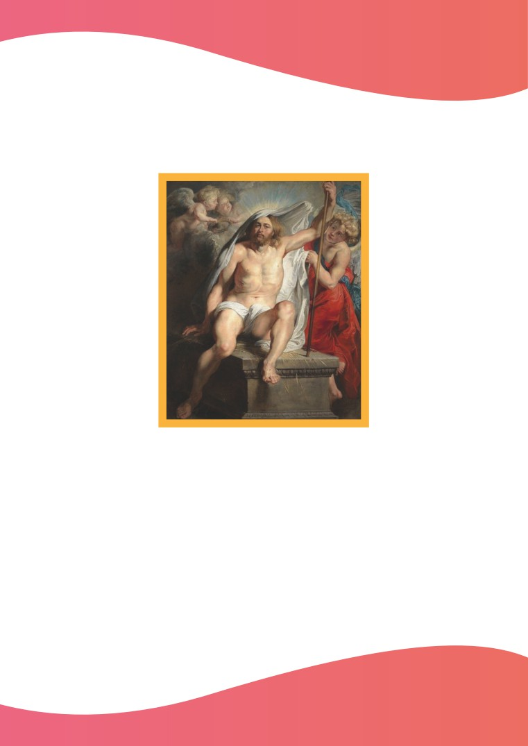

PRIMO MISTERO GLORIOSO
La risurrezione di Gesù

L’angelo disse alle donne: «Voi non abbiate paura! So che cercate Gesù, il crocifisso. Non è qui. È risorto, infatti, come aveva detto». (Mt 28,5-6)
Intenzione di preghiera
Per i giovani che nella nostra diocesi cercano di dare il meglio della vita al Signore e ai fratelli e si pongono seriamente la domanda di come spendere la loro vita intensamente e stabilmente per Dio e per il prossimo. Perché si lascino coinvolgere con fiducia dal Signore Gesù che li chiama alla Pienezza e fedeltà del suo Amore, e, anche se chiamati al sacerdozio o alla vita consacrata, sappiano rispondere con generosità.
1 Padre nostro... 10 Ave Maria... 1 Gloria...
Manda Signore Apostoli Santi alla tua Chiesa
2

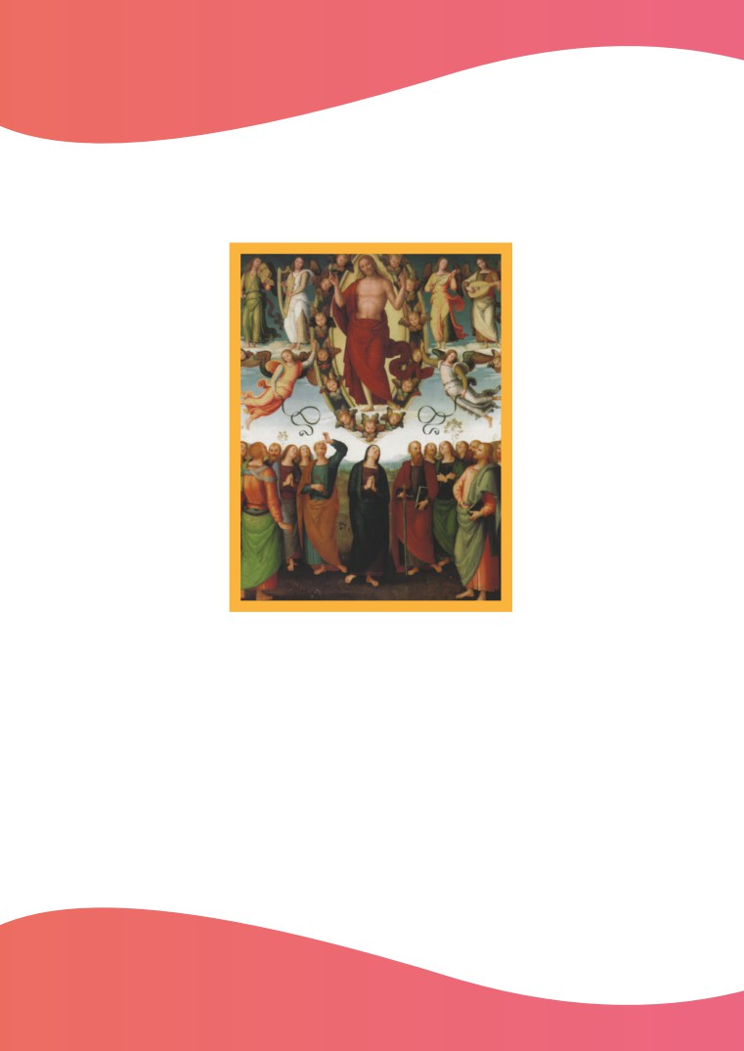

SECONDO MISTERO GLORIOSO
L’ascensione di Gesù al cielo

Gesù condusse fuori i suoi discepoli verso Betània e, alzate le mani, li benedisse. Mentre li benediceva, si staccò da loro e veniva portato su, in cielo. (Lc 24,50-51)
Intenzione di preghiera
Per i fidanzati della nostra diocesi, perché vivano questo tempo non facile, come opportunità di maturare ancor più come coppia Cristiana, fino alla grazia del sacramento che li renderà tuo Dono all’interno della parrocchia e della società.
1 Padre nostro... 10 Ave Maria... 1 Gloria...
Manda Signore Apostoli Santi alla tua Chiesa
3

TERZO MISTERO GLORIOSO
La discesa dello Spirito Santo su Maria e gli Apostoli

Si trovavano tutti insieme nello stesso luogo. Venne all'improvviso dal cielo un fragore, quasi un
vento che si abbatte impetuoso, e riempì tutta la casa dove stavano. Apparvero loro lingue come
di fuoco, che si dividevano, e si posarono su ciascuno di loro, e tutti furono colmati di Spirito Santo.
(At 2,1-4)
Intenzione di preghiera
Per i giovani della nostra diocesi che stanno vivendo o vivranno esperienze missionarie: alla luce della missione eroica di tanti in questa pandemia per la salvezza fisica degli ammalati, sappiano considerare la vocazione missionaria come scelta ancor più bella di vita, perchè mirante alla Salvezza eterna del prossimo.
1 Padre nostro... 10 Ave Maria... 1 Gloria...
Manda Signore Apostoli Santi alla tua Chiesa
4

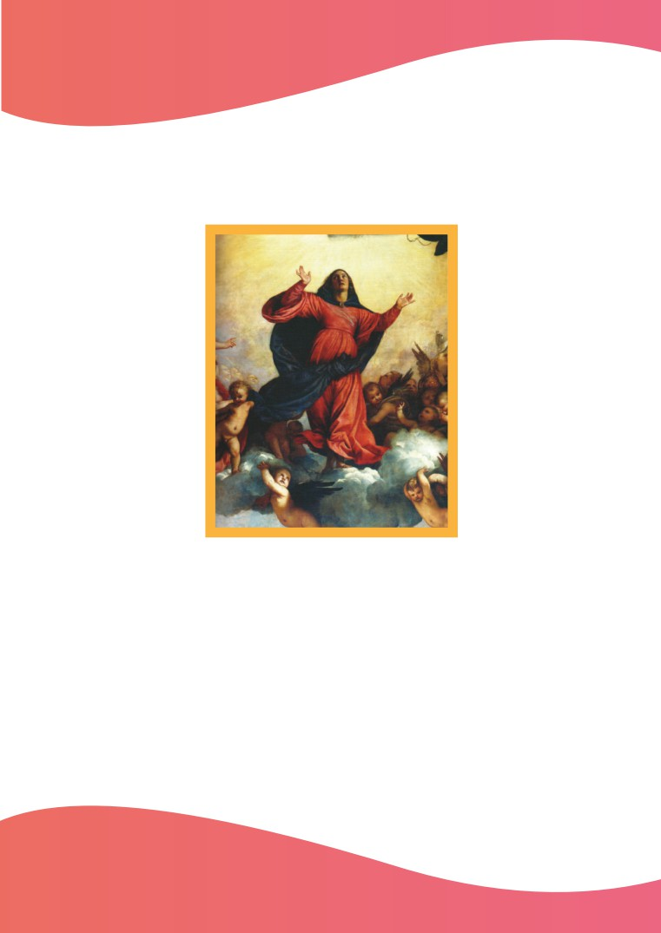

QUARTO MISTERO GLORIOSO
L’assunzione di Maria Santissima in cielo

Tu sei la gloria di Gerusalemme, tu magnifico vanto d’Israele, tu splendido onore della nostra gente.
(…) Sii sempre benedetta dal Signore onnipotente. (Gdt 15,9-10)
Intenzione di preghiera
Per i seminaristi della nostra diocesi, perché siano sempre più radicati nel Signore e si lascino lavorare il cuore dalla Sua grazia.
1 Padre nostro... 10 Ave Maria... 1 Gloria...

Manda Signore Apostoli Santi alla tua Chiesa
5

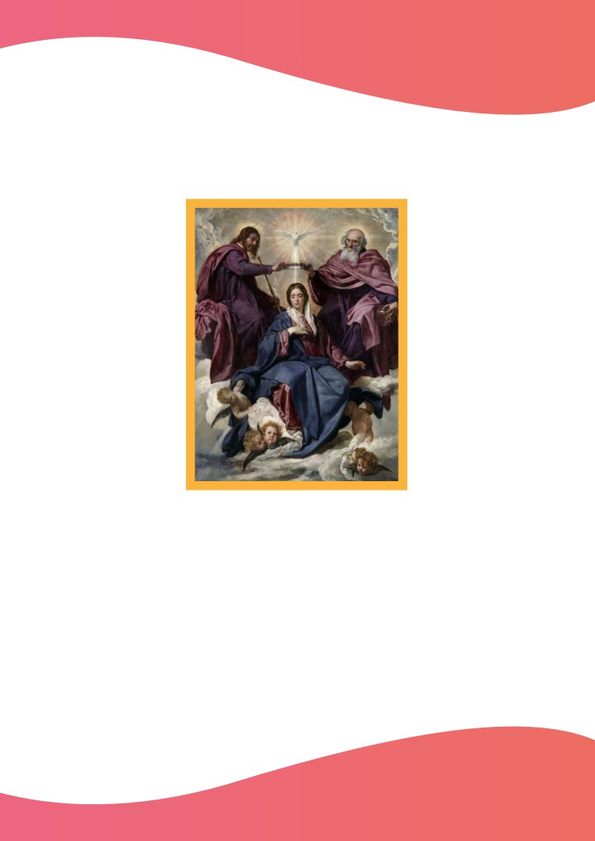

QUINTO MISTERO GLORIOSO
L’incoronazione di Maria Regina del cielo e della terra

Un segno grandioso apparve nel cielo: una donna vestita di sole, con la luna sotto i suoi piedi e, sul capo, una corona di dodici stelle. (Ap 12,1)
Intenzione di preghiera
Per i giovani che si stanno orientando verso la vita consacrata sia attiva che monastica, perché sin d’ora facciano del proprio quotidiano una preghiera gradita a Dio, e una tangibile profezia delle beatitudini per tutti.
1 Padre nostro... 10 Ave Maria... 1 Gloria...
Manda Signore Apostoli Santi alla tua Chiesa Salve Regina
6

Litanie vocazionali
Signore pietà
Cristo pietà
Signore pietà

Santa Vergine Maria
Figlia amata del Padre
Madre del Verbo della vita Tempio dello Spirito Santo Piena di grazia
Fonte di bellezza
Primo frutto della redenzione Primizia dell’umanità nuova Vergine di Nazareth
Vergine povera e semplice Vergine in ascolto Vergine in preghiera
Vergine che hai creduto Vergine fedele
Donna nuova
Donna del Sì
Benedetta fra tutte le donne Ancella del Signore
Sposa e madre
Prima cristiana
Sintesi del Vangelo
Pienezza delle beatitudini

Prega per noi
“
“
“
“
“
“
“
“
“
“
“
“
“
“
“
“
“
“
“
“

7

Specchio della nostra dignità e vocazione “
Vincolo di comunione e di amore “
Cammino sicuro a Cristo “
Madre del Risorto “
Madre della Chiesa “
Madre delle vocazioni “
Madre dei sacerdoti e dei consacrati “
Madre dei giovani “
Madre di tutti gli uomini “
Madre degli umili e dei piccoli “
Madre dei poveri e dei sofferenti “
Madre misericordiosa e compassionevole “
Madre della speranza e della consolazione “
Madre di santità Porta del Cielo “
Segno per noi della gloria futura “
Regina dell’amore “
Regina della famiglia “
Regina della nostra fraternità “
Regina della pace “
Regina del mondo “
Regina e Madre del Rogate “
Regina degli Apostoli “
Nostra Signora delle Divine Vocazioni “
8

Preghiamo
O Dio, amico degli uomini, fedele all’alleanza e alle promesse, che nell’annuncio a Maria hai portato a compimento l’attesa dell’umanità, ascolta la nostra preghiera: per la totale disponibilità che hai trovato nella Vergine, Madre e sorella nostra, benedici la tua Chiesa con il dono di nuove e sante vocazioni e rendi noi, tuoi servi, attenti alla Parola e aperti al dono dello Spirito che fa nuove tutte le cose. Per Cristo, nostro Signore.

T. Amen.
C. Benediciamo il Signore.
T. Rendiamo grazie a Dio.

